О Нобелевской премии
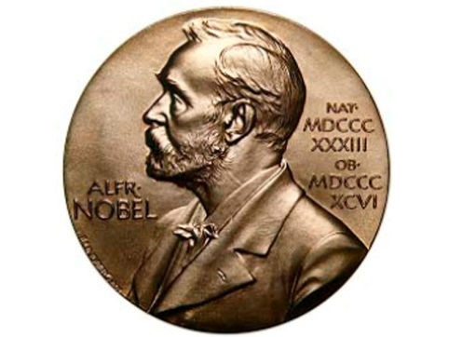
Премия Альфреда Бернхарда Нобеля является вершиной всех научных и интеллектуальных премий мира, это явление фамильное, династическое, рождённое и поддерживаемое поколениями семейства Нобелей и Нобелевским фондом.
10 декабря 1896 года скончался изобретатель динамита Альфред Бернхард Нобель. В его завещании, подписанном в Париже 27 ноября 1895 г., содержались следующие строки: «Я, нижеподписавшийся Альфред Бернхард Нобель, обдумав и решив, настоящим объявляю моё завещание по поводу имущества, нажитого мною к моменту смерти. Всё остающееся после меня реализуемое имущество необходимо распределить следующим образом: весь мой капитал мои душеприказчики должны перевести в ценные бумаги, создав фонд, проценты с которого будут выдаваться в виде премии тем, кто в течение предшествующего года принёс наибольшую пользу человечеству. Указанные проценты следует разделить на пять равных частей, которые предназначаются: первая часть – тому, кто сделал наиболее важное открытие или изобретение в области физики; вторая – тому, кто совершил крупное открытие или усовершенствование в области химии; третья – тому, кто добился выдающихся успехов в области физиологии или медицины; четвёртая – создавшему наиболее значительное литературное произведение, отражающее человеческие идеалы; пятая – тому, кто внёс существенный вклад в сплочение народов, уничтожение рабства, снижение численности существующих армий и содействие мирной договорённости».

Источник: http://www.nobel.org.ru/files/Nobel_premii.pdf

